ІНФОРМАЦІЙНИЙ МАТЕРІАЛ ПРО «БЕЗПЕКУ В ІНТЕРНЕТІ»
Вдосконалення інформаційних технологій створює умови для ефективного розвитку сучасного суспільства. Комунікаційні засоби стали невід’ємною складовою життя людей у всіх сферах діяльності. Мобільні телефони, комп’ютери та Інтернет, розширивши комунікаційні, просторові й часові межі, розкрили нові можливості для спілкування, освіти, праці, відпочинку та творчої самореалізації особистості.
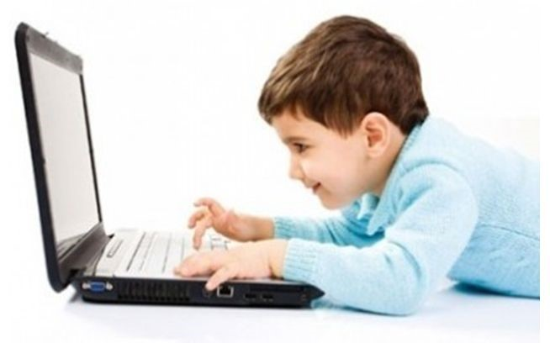
1,8 млрд. людей у світі підключені до Мережі Інтернет. З кожним днем ця кількість зростає. Інформаційний світ захоплює не тільки дорослих, а й дітей. 96% дітей користуються Інтернетом.

Таблиця 1. Активність виходу дітей в мережу Інтернет, %
 | Щодня | 3 рази на тиждень | 1 раз на тиждень
10-11 років | 10% | 75% | 15%
12-13 років | 22% | 67% | 11%
14-15 років | 34% | 54% | 12%
16-17 років | 65% | 24% | 11%
Є безліч можливостей використання інформаційних технологій — від са-мостійного складання досить досконалих програм, створення своїх сторінок у просторі Internet, дистанційного навчання до занурення у світ найкращих музейних колекцій, бібліотек. Виникають запитання: як впливає цей дивовиж-ний штучний інформаційний світ на психіку людини і, зокрема, дитини? За яких умов цей новий вид людської діяльності сприяє розвитку особистості, а за яких заважає?
Завдяки Інтернету діти та підлітки шукають необхідну інформацію для занять, завантажують музику та фільми, переглядають пошту, спілкуються з іншими користувачами Інтернету. Інтернет-технології стали природною складовою життя дітей і сучасної молоді. Комп’ютер є не тільки розвагою, але й засобом спілкування, самовираження та розвитку особистості.
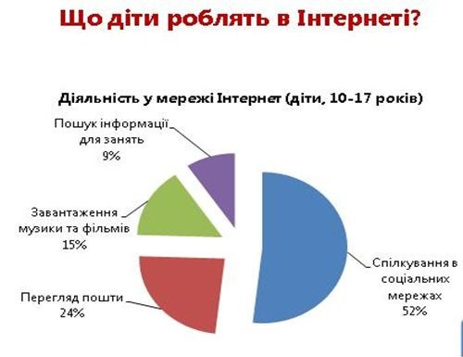
Самостійне пізнання інформаційного світу дозволяє розширити коло інтересів дитини і сприяє її додатковій освіті, спонукає до кмітливості, привчає до самостійного розв’язання задач. Навчальні, розвиваючі та розважальні Інтернет-ресурси орієнтовані на дітей будь-якого віку. За їх допомогою діти в цікавій ігровій формі засвоюють основи письма та лічби, вчаться малювати та моделювати, привчаються до самостійної роботи і складають уявлення про навколишній світ. До завдань розвиваючих програм та ігор входить також удосконалення пам’яті, уваги, мислення, логіки, спостережливості, тренування швидкості реакції та ін. Існує багато ігор, що водночас мають виховну і освітню основу та здатні викликати інтерес дітей шкільного віку до економіки, соціології, історії, літератури.
Всесвітня мережа також задовольняє потребу підлітків у лідерстві. Діти, які добре знають комп’ютер та Інтернет, більш адекватно оцінюють свої здібності та можливості, вони більш цілеспрямовані та кмітливі.

Чим приваблює Інтернет дітей і підлітків?
- Різноманітне спілкування.
- Утамування інформаційного голоду.
- Пошук нових форм самовираження.
- Анонімність і віртуальна свобода.
- Відчуття спільності та приналежності до групи.
Діти засвоюють нові цифрові технології та вчаться вільно орієнтуватися в інформаційному просторі. Вони виявляють підвищену зацікавленість усім новим, найбільше піддаються впливу зовнішнього середовища. Тому увага батьків до Інтернет-безпеки дітей є дуже важливою.
Діти не можуть реально оцінювати рівень достовірності й безпеки інформації, що містить Інтернет-простір. На сьогоднішній день понад 60% дітей та підлітків щодня розмовляють в Інтернет-чатах. Троє з чотирьох дітей, що працюють в режимі он-лайн, готові поділитися приватною інформацією про себе і свою сім'ю в обмін на товари і послуги. А кожна п'ята дитина щорічно стає мішенню зловмисників. Доступність Інтернет-ресурсів для неповнолітніх диктує підвищені вимоги до якості, достовірності та безпеки інформації, що міститься в Мережі.
Незважаючи на загальні норми мережевого етикету, межі вседозволеності в інтернет-просторі ще достатньо широкі. Порушення соціальної адаптації та недостатня увага з боку батьків роблять віртуальний світ найбільш бажаним для дитини. Надання переваги віртуальному світу перед реальним справляє негативний вплив на психіку і здоров’я дитини та може погіршити не тільки зір, поставу та сон, але й викликати тривожність, дратівливість, соціальну дезадаптованість і узалежнену поведінку.
Тільки 24% дорослих перевіряють, які сайти відвідує їх дитина. При тому, що 87% батьків вважають, що повинні навчати дітей правилам безпечного користування мережею. Лише 11% батьків знають про такі онлайн-загрози, як “дорослий” контент, азартні ігри, онлайн-насилля, кіберзлочинність. Інститут соціології НАН України провів дослідження про те, наскільки серйозними є загрози, які підстерігають українських дітей в Інтернеті. Адже хоча рівень комп'ютерної грамотності зростає, багато батьків просто не розуміються на підводних каменях мережі для їх чад: 76% батьків навіть не цікавляться, які Інтернет-сторінки відвідує їх дитина . Дана статистика змушує замислитись. Батьки досить спокійно спостерігають неконтрольовані візити дітей в Інтернет. І наслідки такої поведінки вже є.

Таблиця 2. Ризики та небезпеки користування Інтернетом
№п/п | Ризики онлайн-спілкування | Кількість дітей (%)
1. | Побачивши в інтернеті рекламу алкоголю чи тютюну, хоча б раз спробували їх купити | 28%
2. | Готові переслати свої фотографії незнайомцям в Мережі | 28%
3. | Періодично потрапляють на сайти для дорослих | 22%
4. | Без вагань погоджуються повідомити інформацію про себе і свою сім’ю | 17%
5. | Відправляють платні SMS за бонуси в онлайн-іграх, не звертаючи уваги на їх вартість | 14%
6. | Намагалися купити наркотики | 11%
Слід також відмітити, що 79% дітей впевнені у тому, що вони достатньо інформовані про ризики в Інтернет та 67% навіть повідомили, що їм розповідали правила роботи в мережі. Основними інформаторами, за словами дітей, є батьки (59%), друзі (37%) та на останньому місці — вчителі (33%).
Аналізуючи результати цього дослідження, можна сміливо констатувати недостатній рівень інформування населення України щодо правил безпечної роботи в Інтернет.
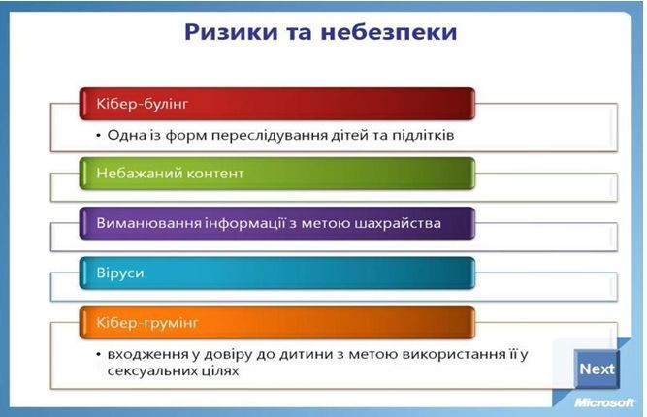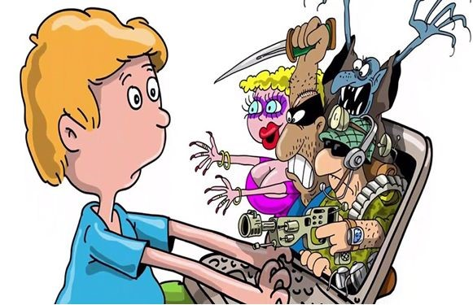

До переліку Інтернет-загроз відносять:
- Комп’ютерну залежність;
- Розходження між реальним «я» і своїм Інтернет-образом;
- Доступ до небажаного контенту (дорослий контент);
- Інтернет-шахрайство;
- Зараження комп’ютера шкідливим програмним забезпеченням;
- Он-лайн насильство;
І все ж комп'ютер – це наше майбутнє. Робота на ньому навчає дітей новому способу, простішому і швидшому, здобуття і обробки інформації.
Світова громадськість приділяє особливу увагу питанням безпеки дітей, що відносяться до найбільш вразливої категорії користувачів Інтернету. Міжнародні організації, уряди країн, різні структури створюють і підтримують програми, спрямовані на навчання грамотного і безпечного використання Інтернету дітьми.
Захист дітей та молоді від негативних інформаційних впливів є одним із державних напрямів української державної політики в галузі освіти. Змістом державної політики у сфері захисту суспільної моралі є створення необхідних умов, які сприяють реалізації права на інформаційний простір, вільний від матеріалів, що становлять загрозу фізичному та інтелектуальному розвитку або морально-психологічному стану дітей та молоді.

ПРАВИЛА Інтернет-БЕЗПЕКИ І Інтернет-ЕТИКИ ДЛЯ ДІТЕЙ І ПІДЛІТКІВ
- Ніколи не давайте приватної інформації про себе (прізвище, номер телефону, адресу, номер школи) без дозволу батьків.
- Якщо хтось говорить вам, надсилає вам, або ви самі віднайшли у мережі щось, що бентежить вас, не намагайтеся розібратися в цьому самостійно. Зверніться до батьків або вчителів - вони знають, що треба робити.
- Зустрічі у реальному житті із знайомими по Інтернет-спілкуванню не є дуже гарною ідеєю, оскільки люди можуть бути дуже різними у електронному спілкуванні і при реальній зустрічі. Якщо ж ви все ж хочете зустрітися з ними, повідомте про це батьків, і нехай вони підуть на першу зустріч разом з вами.
- Не відкривайте листи електронної пошти, файли або Web-сторінки, отримані від людей, яких ви реально не знаєте або не довіряєте.
- Нікому не давайте свій пароль, за виключенням дорослих вашої родини.
- Завжди дотримуйтесь сімейних правил Інтернет-безпеки: вони розроблені для того, щоб ви почували себе комфортно і безпечно у мережі.
- Ніколи не робіть того, що може коштувати грошей вашій родині, окрім випадків, коли поруч з вами батьки.
- Завжди будьте ввічливими у електронному листуванні, і ваші кореспонденти будуть ввічливими з вами.

